EPIDEMIOLOĢIJAS BIĻETENS
Nr.28 (1896) | 2024. gada 26. jūlijā

Imunizācijas līmeņa un savlaicīguma analīze
par 2023. gada janvāri – decembri

Imunizācijas līmeņa un savlaicīgumā aprēķināšanas metodoloģija
Slimību profilakses un kontroles centrs (turpmāk - Centrs) veic bērnu imunizācijas līmeņa un savlaicīguma analīzi, pamatojoties uz Pasaules veselības organizācijas ieteikumiem imunizācijas līmeņa aprēķināšanai. 2023. gadā kopējie imunizācijas rādītāji un savlaicīgi vakcinēto bērnu imunizācijas radītāji tika aprēķināti ņemot vēra vienu saucēja informācijas avotus.
Centrs imunizācijas radītāju aprēķināšanai izmanto administratīvo metodi.
Skaitītājs. Kopēja imunizācijas aptveres rādītāja un laikus vakcinēto bērnu imunizācijas aptveres radītāja aprēķināšanai tiek izmantoti apkopotie ikmēneša vakcinācijas iestāžu dati par iedzīvotāju imunizāciju saskaņā ar Ministru kabineta 2000. gada 26. septembra noteikumu Nr. 330 “Vakcinācijas noteikumi” (turpmāk – MK noteikumi), kas atspoguļoti noteikumu 3. pielikumā (“Iedzīvotāju imunizācijas pārskata un vakcīnu pasūtījuma veidlapa”).
Saucējs. Aprēķināšanai ir izmantojami iedzīvotāju dati no Centrālas statistika biroja datubāzēm.
Kopēja un savlaicīgi vakcinēto bērnu imunizācijas līmenis | Kohortas aprēķināšana
Imunizācijas rādītāju un savlaicīguma aprēķināšana pret tuberkulozi | Dzīvi dzimušo bērnu skaits 2023. gadā
Imunizācijas rādītāju un savlaicīguma aprēķināšana bērniem 2 mēnešu vecumā | Dzīvi dzimušo bērnu skaits no 2022.gada novembra līdz 2023.gada oktobrim³
Imunizācijas rādītāju un savlaicīguma aprēķināšana bērniem 6-11 mēnešu vecumā | Dzīvi dzimušo bērnu skaits no 2022.gada jūlija līdz 2023.gada jūnijam³
Imunizācijas rādītāju un savlaicīguma aprēķināšana 4. vakcīnas devai un bērniem 12-15 mēnešu vecumā | Dzīvi dzimušo bērnu skaits 2022. gadā no janvāra līdz decembrim³
Imunizācijas rādītāju un savlaicīguma aprēķināšana 5. vakcīnas devai un bērniem 7 gadu vecumā | Vidējais bērnu skaits 5 un 6 gadu vecumā 2022. gada sākumā³
Imunizācijas rādītāju un savlaicīguma aprēķināšana 6. vakcīnas devai un bērniem 14 gadu vecumā | Vidējais bērnu skaits 12 un 13 gadu vecumā 2022. gada sākumā³
CPV savlaicīguma aprēķināšana meitenēm 12 gadu vecumā | Vidējais meiteņu skaits 11 un 12 gadu vecumā 2022. gada sākumā³
CPV savlaicīguma aprēķināšana zēniem 12 gadu vecumā | Vidējais zēnu skaits 11 un 12 gadu vecumā 2022. gada sākumā³

Rezultāti:
Imunizācijas līmenis* Latvijā 2023. gada janvārī – decembrī | Imunizācijas savlaicīguma līmenis Latvijā 2023. gada janvārī – decembrī

Imunizācijas līmenis bērniem pret tuberkulozi, difteriju, stinguma krampjiem, garo klepu, poliomielītu, b tipa Haemophilus influenzae infekciju, B hepatītu un pneimokoku infekciju Latvijā 2019.-2023. gadā | Savlaicīgi vakcinēto bērnu īpatsvars pret tuberkulozi, difteriju, stinguma krampjiem, garo klepus, poliomielītu, b tipa Haemophilus influenzae infekciju, B hepatītu un pneimokoku infekciju Latvijā 2019.-2023. gadā
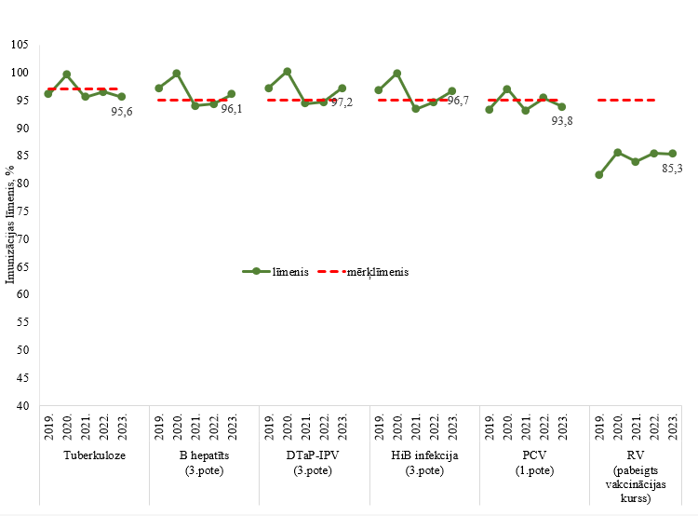 | 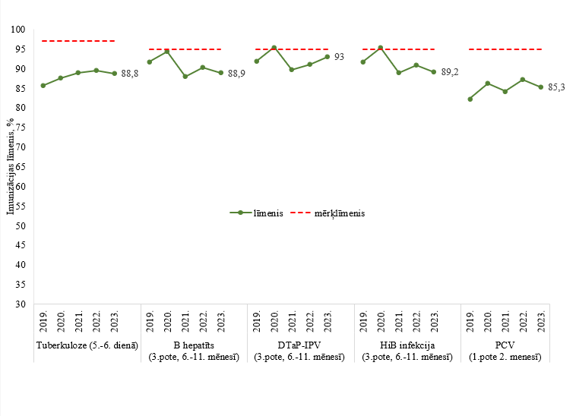
Imunizācijas līmenis bērniem pret difteriju, stinguma krampjiem, garo klepu, poliomielītu, pneimokoku infekciju, masalām, masaliņām un epidēmisko parotītu Latvijā 2019.-2023. gadā | Savlaicīgi vakcinēto bērnu īpatsvars pret difteriju, stinguma krampjiem, garo klepu, poliomielītu, pneimokoku infekciju, masalām, masaliņām un epidēmisko parotītu Latvijā 2019.-2023. gadā
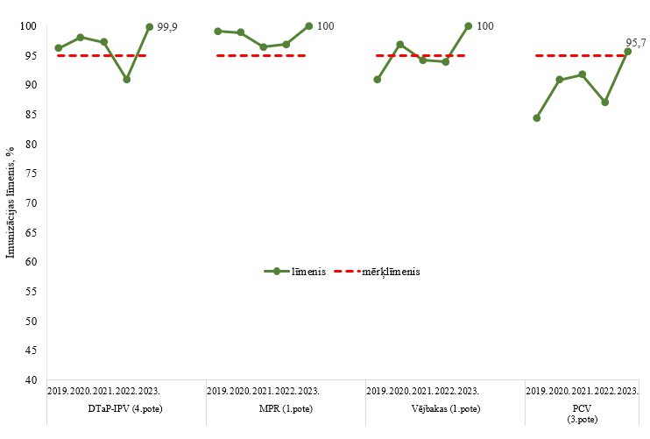 | 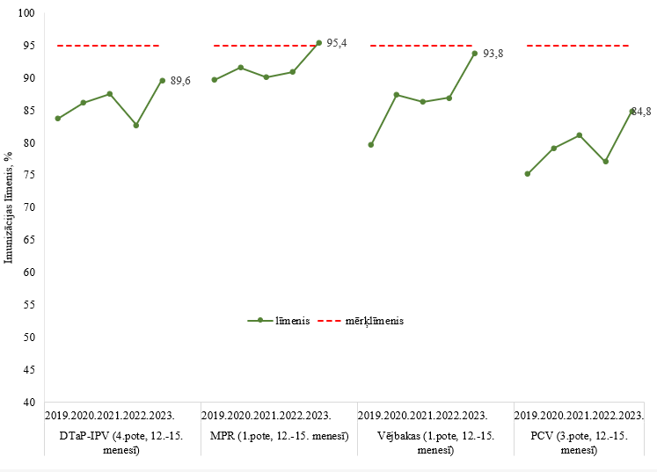
Imunizācijas līmenis bērniem pret difteriju, stinguma krampjiem, garo klepu, poliomielītu, masalām, masaliņām un epidēmisko parotītu Latvijā 2019.-2023. gadā  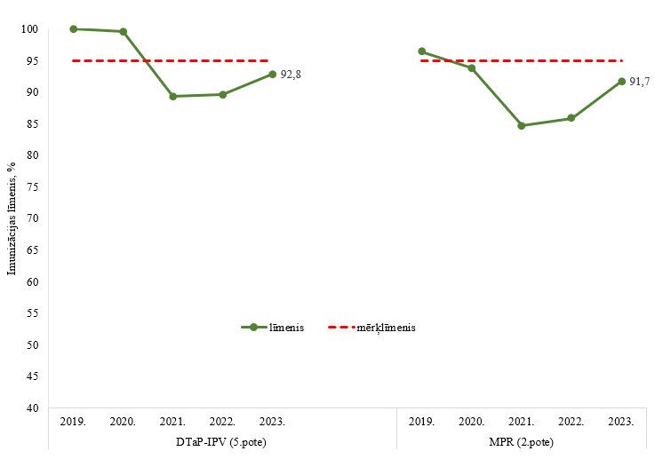 | Savlaicīgi vakcinēto bērnu (7 gadu vecumā) īpatsvars pret difteriju, stinguma krampjiem, garo klepu, poliomielītu, masalām, masaliņām un epidēmisko parotītu Latvijā 2019.-2023. gadā  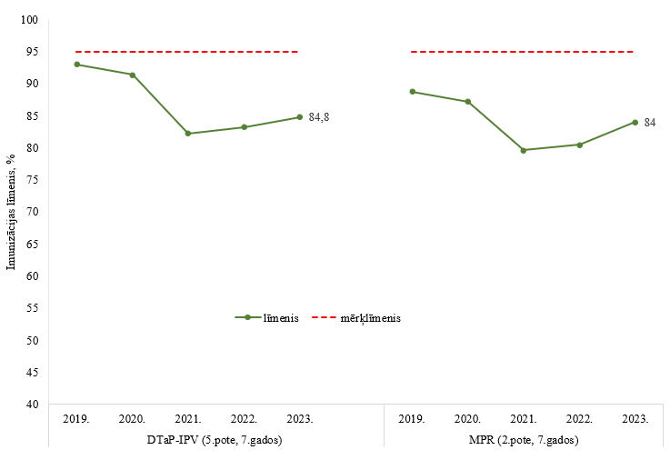
Imunizācijas līmenis pusaudžiem pret difteriju, stinguma krampjiem, poliomielītu Latvijā 2019.-2023. gadā  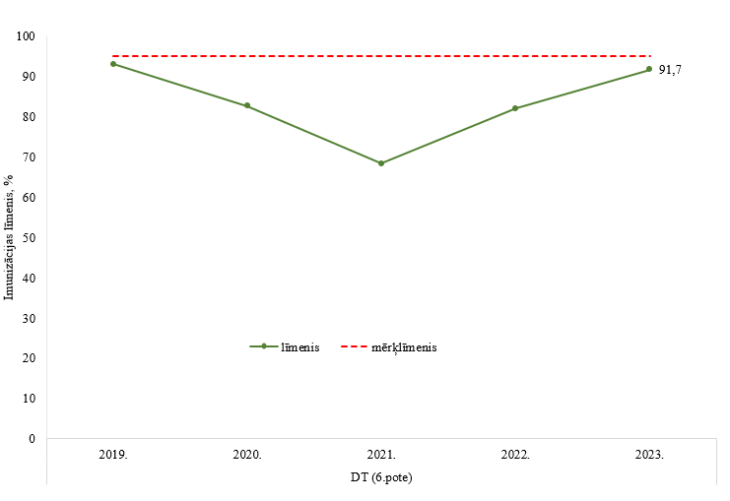 | Savlaicīgi vakcinēto pusaudžu īpatsvars pret difteriju, stinguma krampjiem, poliomielītu un cilvēka papilomas vīrusu Latvijā 2019.-2023. gadā  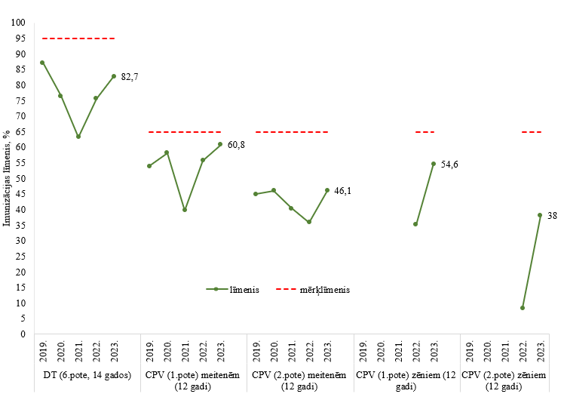

Materiālu sagatavoja: Infekcijas slimību riska analīzes un profilakses departamenta Infekcijas slimību uzraudzības un imunizācijas nodaļas sabiedrības veselības vecākā epidemioloģe L.Krauze. Materiāls ir pieejams SPKC mājas lapā: www.spkc.gov.lv. Datu pārpublicēšana un citēšana – atsauce uz Slimību profilakses un kontroles centra “Epidemioloģijas biļetenu” ir obligāta.

World Health Organization. Assessing and Improving the Accuracy of Target Population Estimates for Immunization Coverage. Working Draft. 2015
Metodes apraksts https://www.who.int/teams/immunization-vaccines-and-biologicals/immunization-analysis-and-insights/global-monitoring/immunization-coverage/administrative-method
Centrālā statistikas pārvalde. Statistikas datu bāze https://data.stat.gov.lv/pxweb/lv/OSP_PUB/START__POP__IR/
Veicot imunizācijas līmeņa analīzi, tiek aprēķināts mērķa grupas bērnu skaits, t.i. bērnu skaits, kuriem vakcinācija jāveic 2 mēnešos, 6 - 11mēnešos, 7 gados utt.. Dažādu iemeslu dēļ (arī medicīnisku) vakcinācija bērniem tiek atlikta uz vēlāku laiku, līdz ar to vakcinācijas līmenis atsevišķā mērķa grupā var pārsniegt 100%.

